7 группа

Группа 7 ОБЖ Выписать определение "Гражданская оборона" и ее задачи с сайта https://pandia.ru/text/77/164/11363.php#:~:text=Понятие%20гражданская%20оборона%2C%20содержание%20её,поражения%20и%20зонах%20катастрофического%20затопления
Группа 7 География Приготовить доклад на тему "География мировых экономических отношений"

Алгебра и начала математического анализа 10-11
Глава 3. Показательная функция.
Задание: 1) прочитать §.11 Показательная функция, ее свойства и график.
2) Выписать в тетрадь (ЕСЛИ НЕ ВЫПИСАНЫ!)
1. определение показательной функции
2. свойства показательной функции
3. постройте графики у=х² и у= х^{1/2} (см Рис. 34 а) и б))
3) Выполнить № 192, 194

Информатика изучить лекцию «Устройства компьютера». Составить таблицу:
Устройства ввода информации | Устройства вывода информации

Лекция находится на сайте училища:
Личные странички педагогов – Ясницкая М.П. – ДО – Лекции – лекция «Устройства компьютера».

Основы дизайна и композиции
Внимание! Задания необходимо сдать в электронном виде (на эл.почту harichevanata75@yandex.ru).
С.Е. Беляева Основы изобразительного искусства и художественного проектирования
Задание:
- Изучить материал по теме урока «Виды и жанры живописи» §1 стр. 55-61
https://www.youtube.com/watch?v=KZXUz-xoz3M&t=68s

https://yandex.ru/video/preview/16008861352232699195

https://yandex.ru/video/preview/17719063826450767913

- Запишите краткий конспект
- Составьте схему «Виды и жанры живописи»

Группа №7 1 курс
Разработка эскизов орнаментального оформления изделий из дерева
Внимание! Все задания необходимо сдать в электронном виде (на эл.почту harichevanata75@yandex.ru).
Задание:
- Изучить материал урока
- Записать конспект в тетрадь
- Выполнить эскиз в карандаше на А4
- Выполнить эскиз в красках на А4
Последовательность выполнения растительно-травочного орнамента клубникой
В хохломской росписи сложились два традиционных вида письма «верховое» и «фоновое». «Верховое» письмо состоит из «травочного» орнамента, «растительно-травочного» орнамента, «Пряник» и «под листок».
Известно, что главными составляющими «травочного» орнамента является травка, а растительно-травочном орнаменте она лишь только дополняет его. Состоит этот орнамент из растительных элементов цветов, листьев и бутонов.
Приемы росписи растительно-травочного орнамента настолько разнообразны, что из-под кисти выходят удивительные мотивы, которые свиваются в своеобразные элементы, сочетание которых создает множество комбинаций. Но цветы, листья и бутоны в растительно-травочном орнаменте это еще не все составляющие.
Роспись, в которую художники включают листья и ягоды, носит характерное название «под ягодку». Основу этой росписи составляют листья, соединенные по три лепестка, и ягоды клубники, смородины, малины, крыжовника, шиповника, ежевики и др.
Если в «травной» росписи используются только два традиционных цвета красок красный и черный, то в растительно-травочном орнаменте палитра красок обогащается зеленым, желтым, оранжевым и коричневым цветами.
Но прежде чем приступить к выполнению росписи на изделии следует организовать рабочее место. Для этого потребуются:
- краски масляные (красная, черная, желтая, зеленая);
- скипидар (для разбавления красок);
- кисти (белка № 2);
- ветошь;
- подставка для кистей;
- палитра (для апробирования кистей, тычков и устранения излишек краски);
- образцы с орнаментом «под ягодку»;
- изделие (для выполнения росписи).
Для удобства при выполнении росписи на изделии следует его держать на колени и поворачивать так, чтобы движение кисти шло на себя. Это даст возможность правильно выполнить работу.
Итак, процесс выполнения ягодной росписи на изделии состоит из нескольких последовательных операций:
- Наведение поясков.
Пояски служат для ограничения поля росписи. Они наводятся ровной тонкой линией не более 2мм вверху и внизу изделия черной или кранной красками в зависимости от задумки художника.
(Приложение № 9)
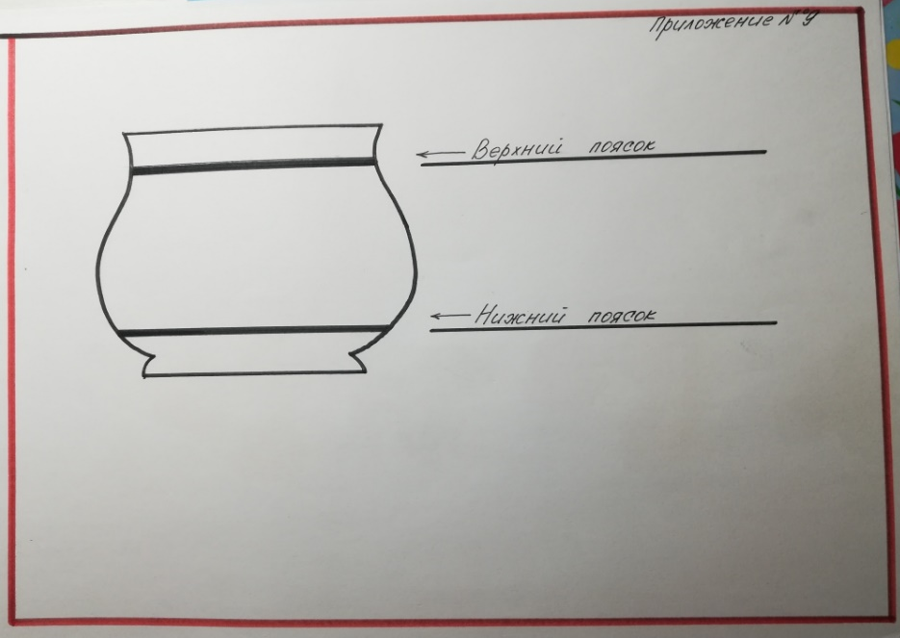

- Наляпка листьев и ягод
Наляпку листьев и ягод следует начать с создания их формы, которые выполняются контуром из середины. Создавая форму лепестков и ягод, нужно как можно меньше отрывать кисть от поверхности изделия, чтобы они имели четкую форму, а также поочередно выполняя их, то с одной, то, с другой стороны. Такой метод дает правильное выполнение формы элементов.
Затем листья и ягоды закрашиваются краской, поэтому эта операция называется сплошной наляпкой. Весь процесс выполнения наляпки листьев ведется зеленой краской, а ягод – красной краской.
(Приложение № 10)
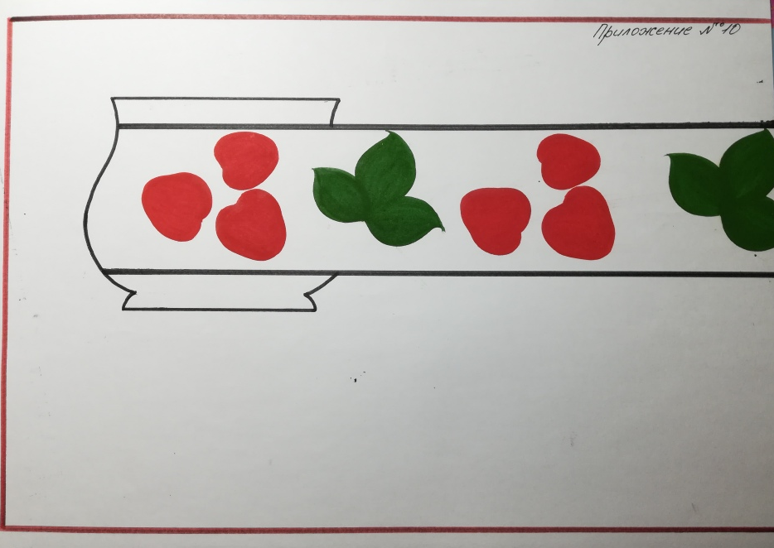

- Наведение ведущей линии.
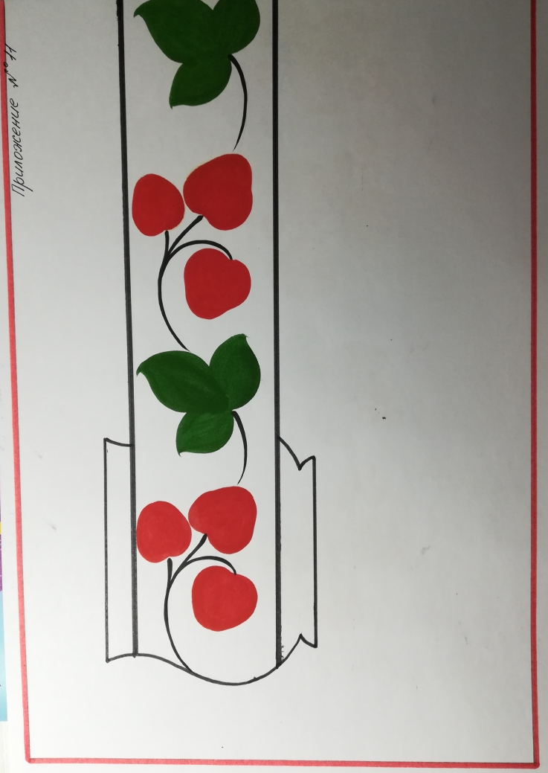
Ведущие линии наводятся плавными, ровными линиями одинаковой толщины легким нажатием на кисть. Они пишутся соединяясь друг с другом и выполняются черной краской.
(Приложение № 11)

- Дополнение росписи ягодами смородины.
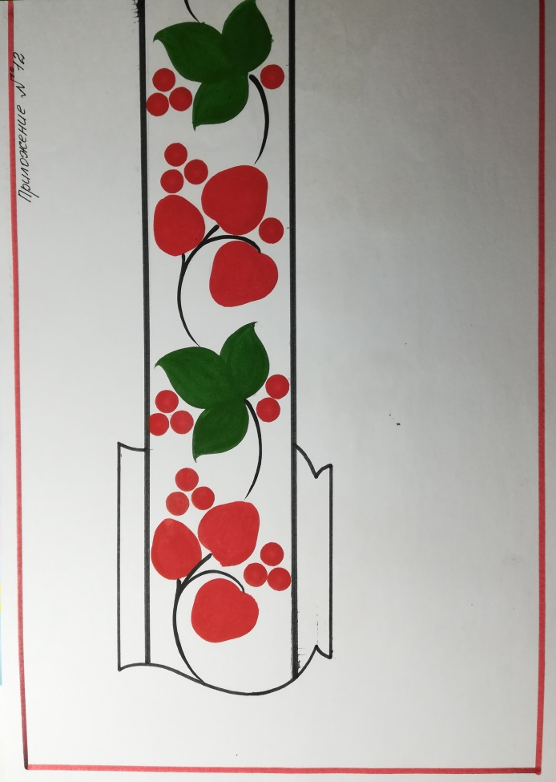
Ягоды смородины выполняются с помощью заточенного черенка, на который наматывается небольшое количество капрона. Перед тем как проставлять ягоды в росписи, следует изготовленный тычок окунуть в красную краску и опробовать его на стекле или палитре.
(Приложение № 12)

5. Выполнение чашечек на ягодах.
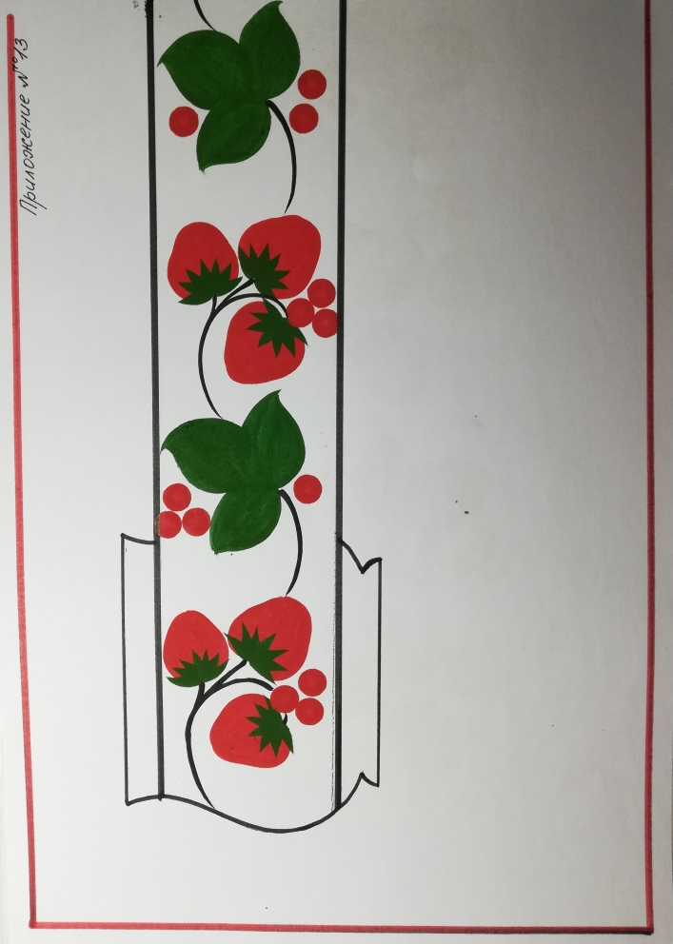
Выполнение чашечек в ягодах пишутся после того как просохнет краска (т.е. наляпка). Чашечки выполняются зеленой краской кистевым нажимом в верхней части ягод.
(Приложение № 13)

6. Разживка ягод и листьев.
Разживка в ягодах выполняется мелкими нажимами от основания чашечек сверху вниз, едва касаясь поверхности, при этом минимально, легко нажимая на кисть.
Разживка в листьях выполняется штрихами из середины минимальным нажатием на кисть.
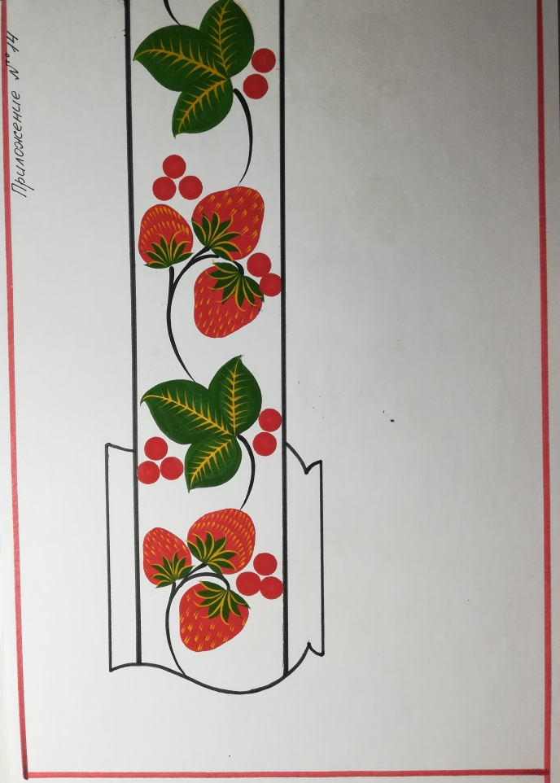
Если прижимать кисть сильнее, то разживки получатся толстыми и грязными, листья и ягоды будут выглядеть грубыми и не красивыми.
Разживка в листьях и ягодах выполняется желтой краской после того как просохнет наляпка.
(Приложение № 14)

7. Написание травки.
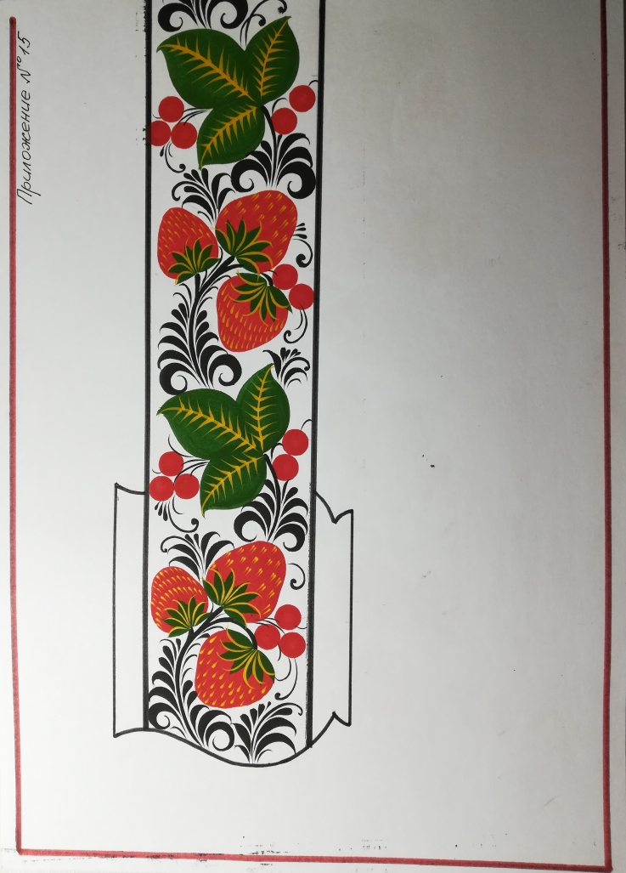
Травка пишется или черной краской, равномерно заполняя поле росписи. Травные элементы должны иметь правильную форму, выполняются кистевыми мазками и нажимами не соединяясь друг с другом и ведущей линией.
(Приложение № 15)

8. Проставление мелких ватных тычков.
Мелкие ватные тычки выполняются с помощью заточенного черенка, на который наматывается небольшое количество ваты, и служат для обогащения росписи.
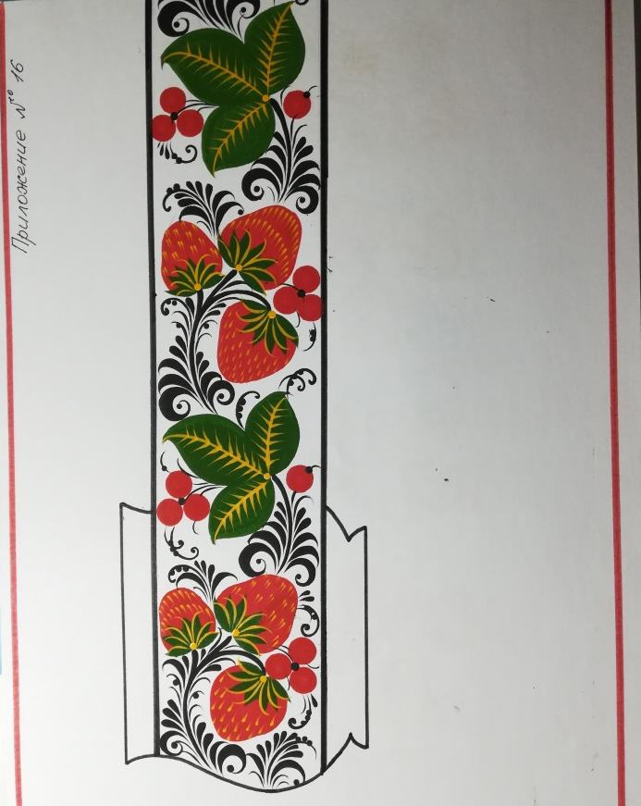
Мелкие ватные тычки выполняются в травных элементах черной краской (некоторых ресничках, усиках, круглых травинках) и растительных элементах желтой краской.
(Приложение № 16)

9. Отводка изделия.
Отводка на изделии выполняется вверху и внизу изделия не более 5-7 мм красной или черной красками. Отводка выполняется либо ручным способом, либо с помощью турнетки.
Отводка служит для декоративного оформления и скрытия дефектов на изделии при заготовке.
(Приложение № 17)
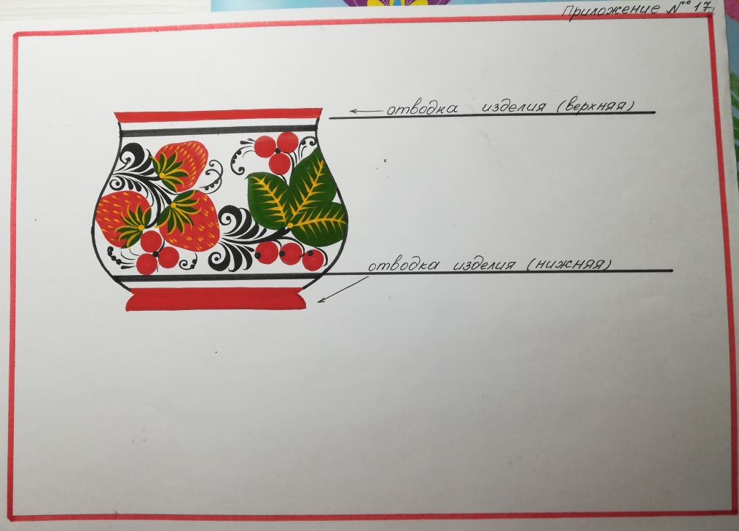

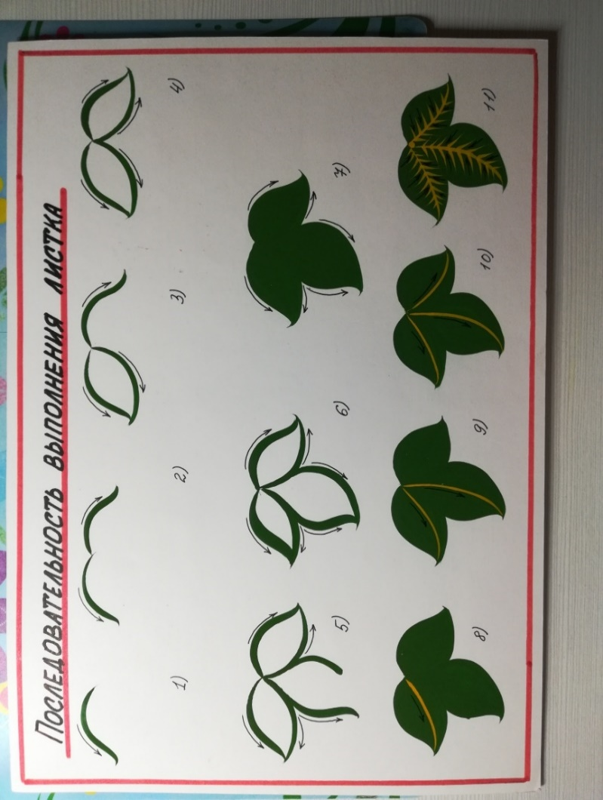
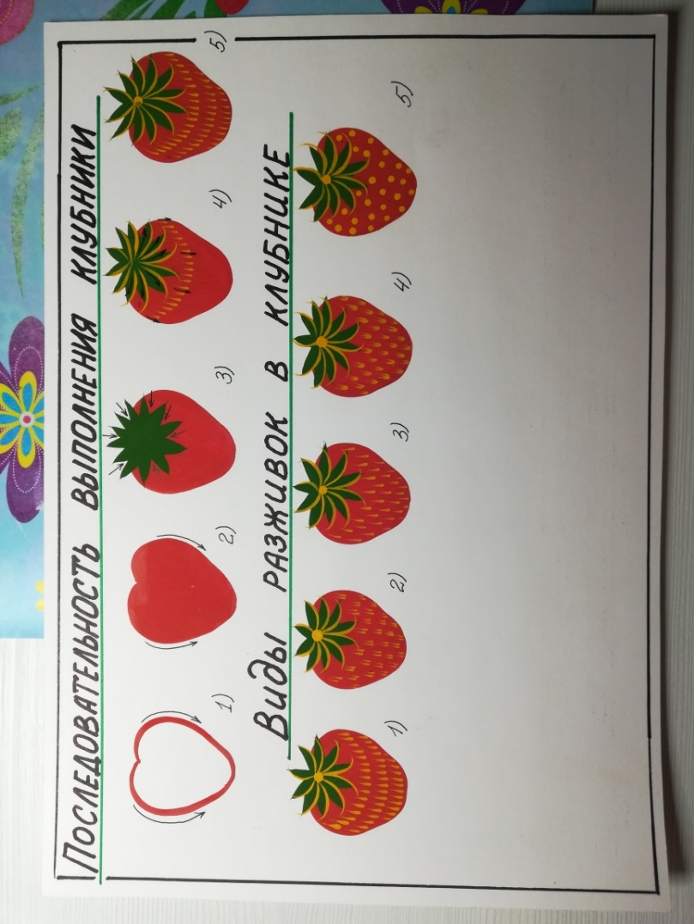
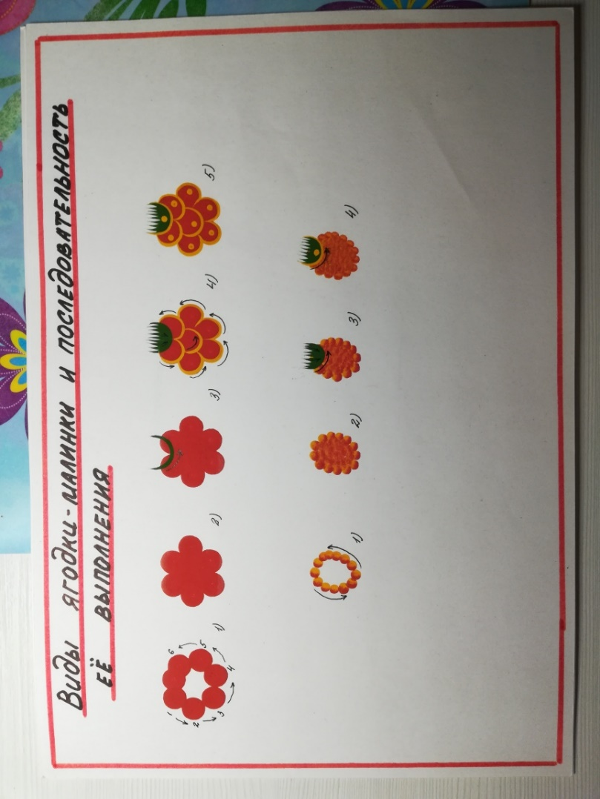

1 курс группа № 7
Носова Ольга Павловна

Задания должны быть выполнены до 12 февраля 2022года и высланы на электронную почту nosova.olga.pavlovna.2017@gmail.com
Задание № 10

Техника художественной росписи изделий из дерева

Скопируйте тестовые задания и выполните их:
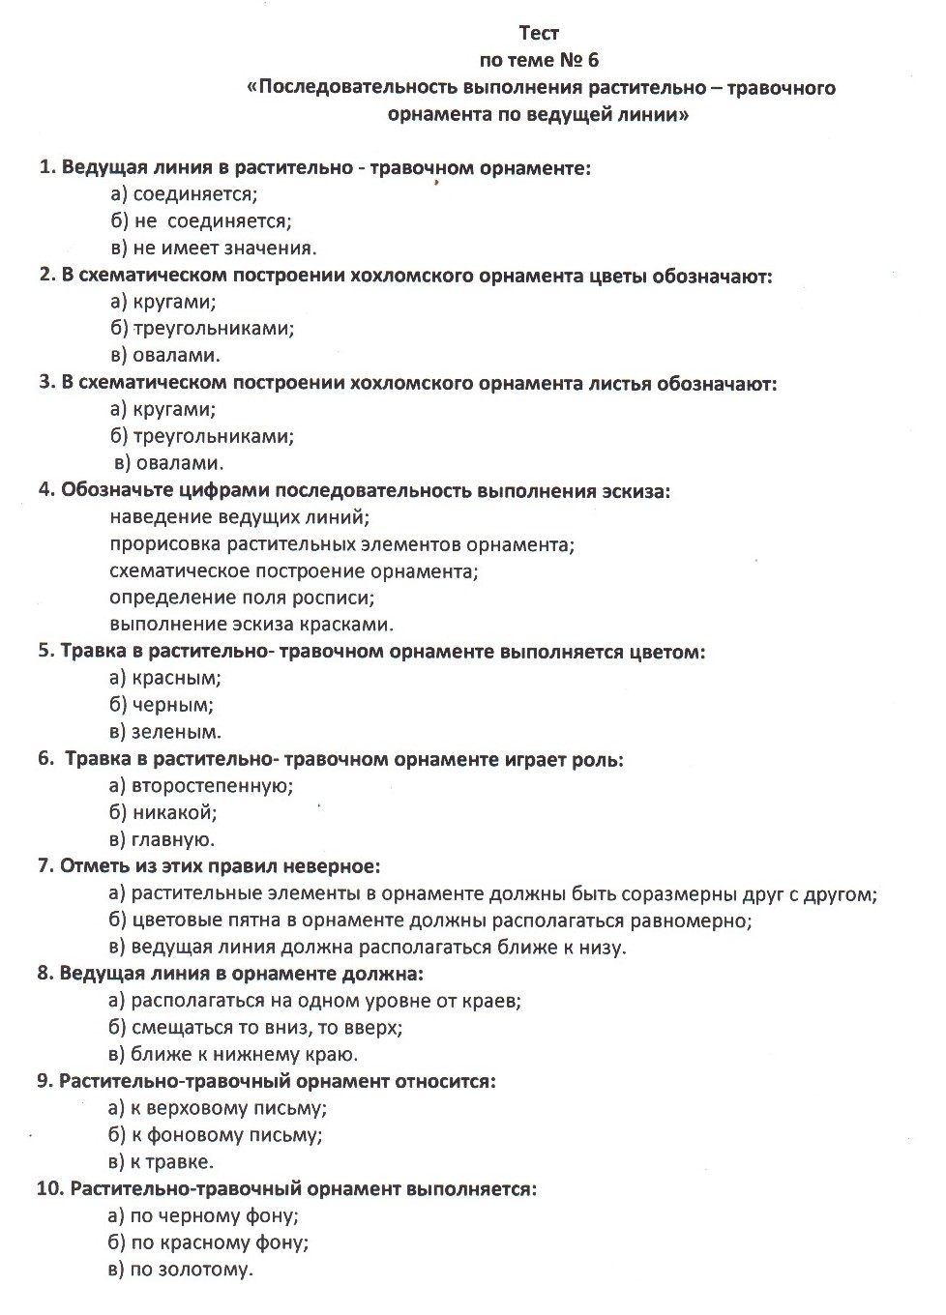

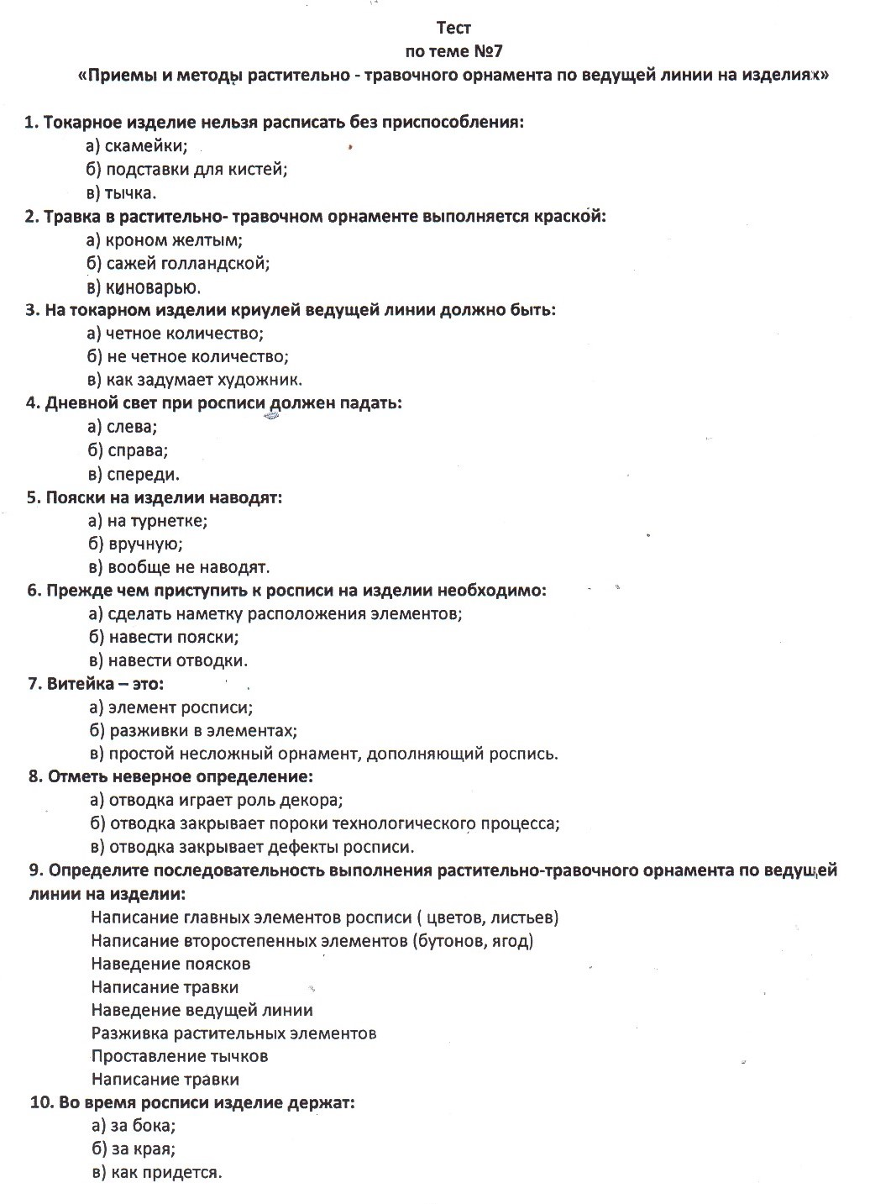
Учебная практика
Выполнение растительно-травочного орнамента композиционным построением «веточка»

Последовательность выполнения эскиза красками

- Сплошная и штриховая наляпка цветов.
- Подведение ведущей линии.
Ведущая линия наводится плавной тонкой линией, соединяясь между собой.
- Сплошная и штриховая наляпка дополнительных, второстепенных элементов: листьев, бутонов, мелких цветочков, ягод.
- Подведение ведущей линии к дополнительным и второстепенным элементам росписи.
- Разживка растительных элементов разными по цвету красками.
- Проставление тычковых ягод и цветов, если это необходимо.
- Написание травки.
- Проставление мелких тычков в растительных элементах и травке.
Травка выполняется черной краской вдоль ведущей линии. Пустые пространства заполняются усиками.
- Отводка эскиза.
Выполняется красной краской с обеих сторон, ширина отводки 4 – 5 см.
Помним правила!
Кисть держим тремя пальцами почти вертикально у основания железного гилька.
При работе кисть ведем на себя, постоянно разворачивая эскиз, чтобы было удобно писать.

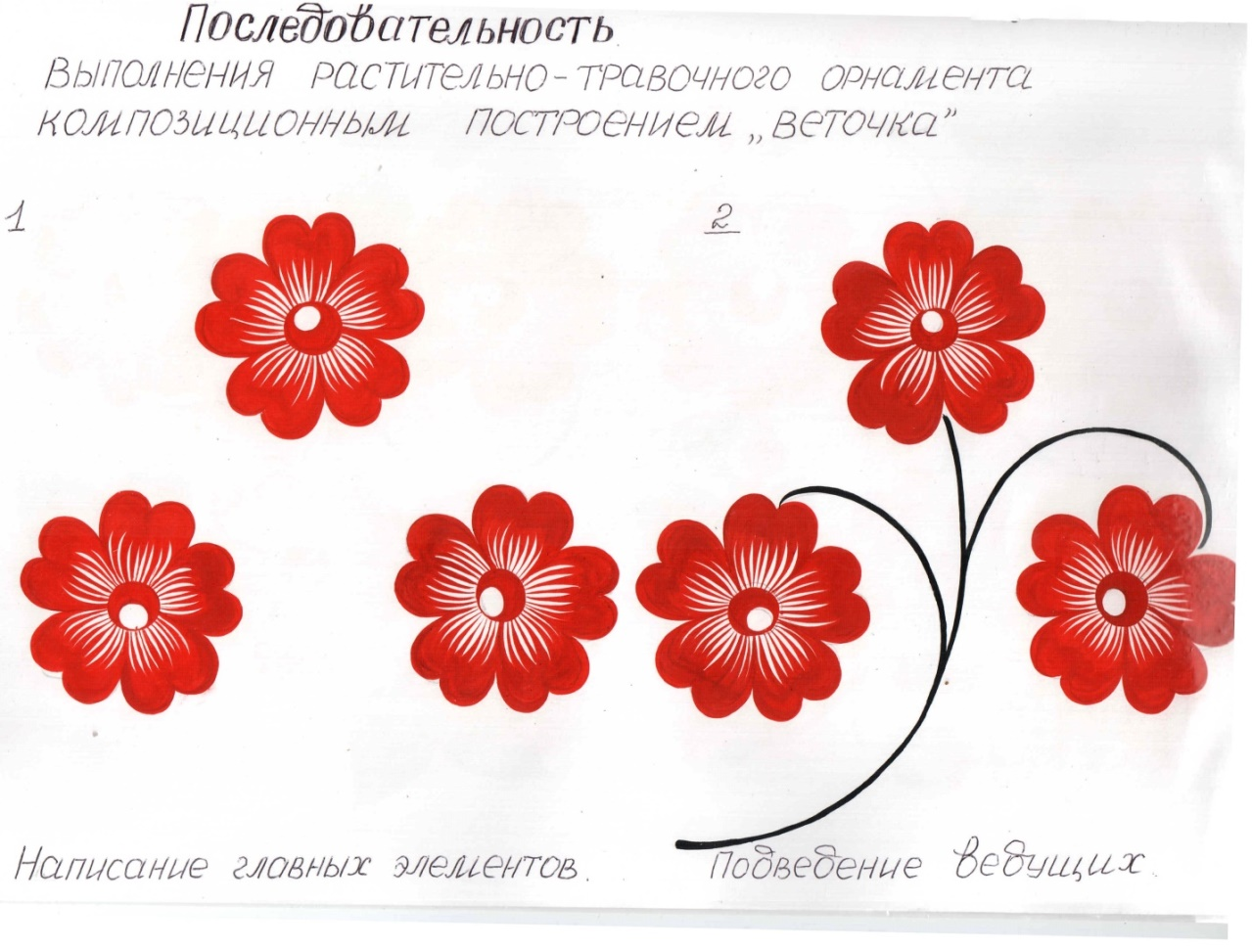

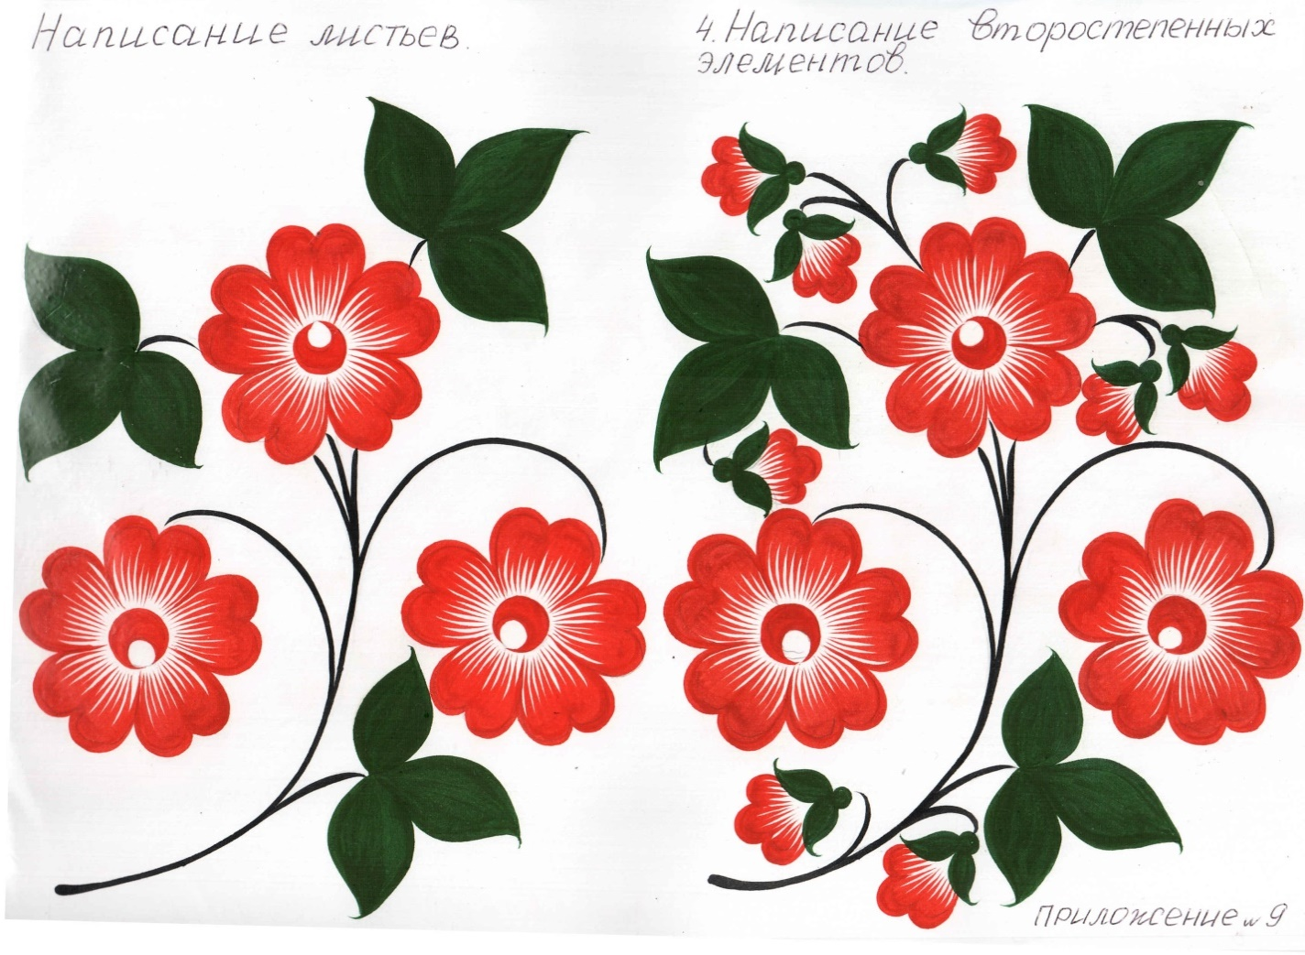

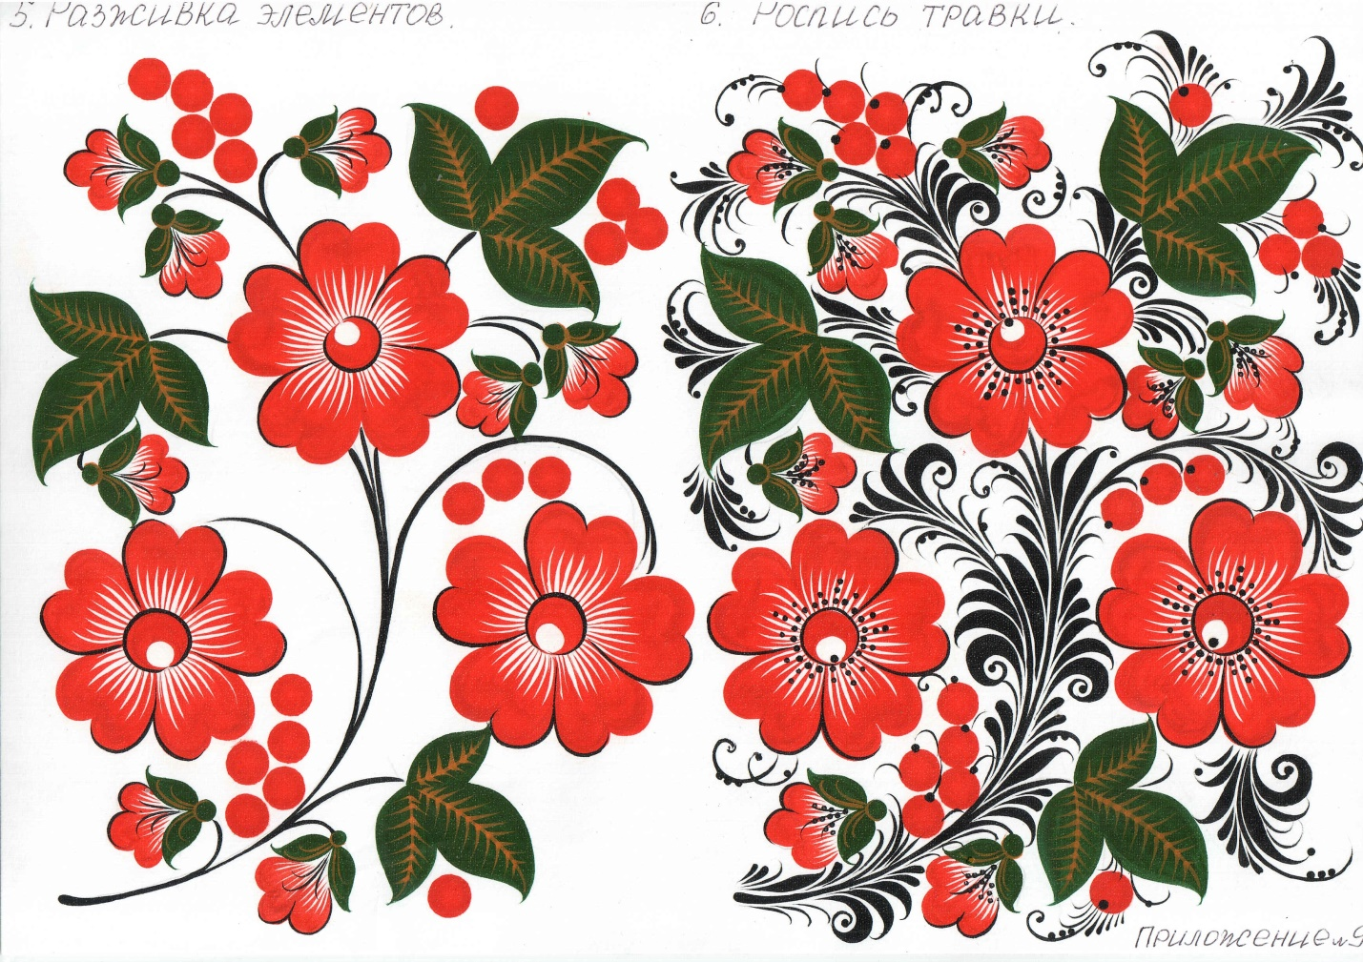

Образцы цветов
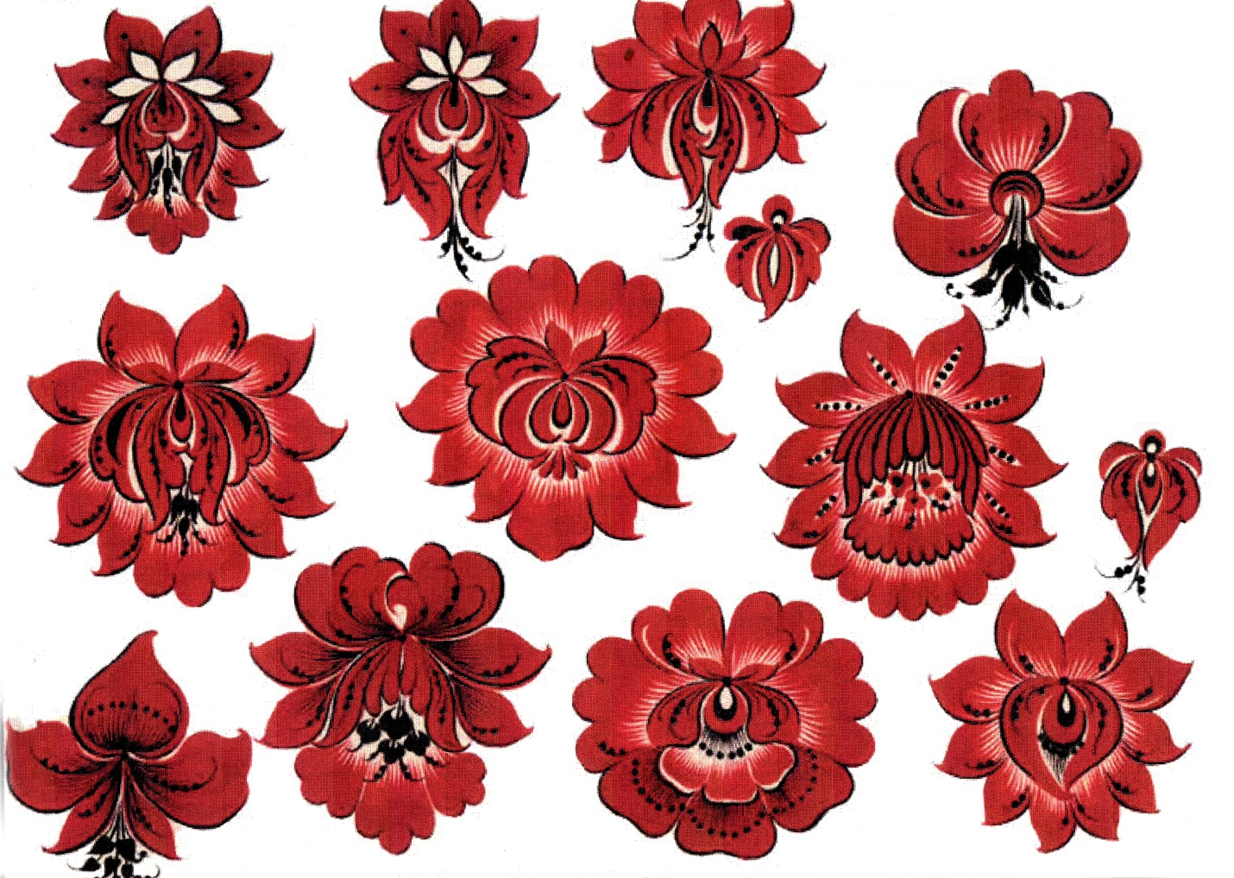

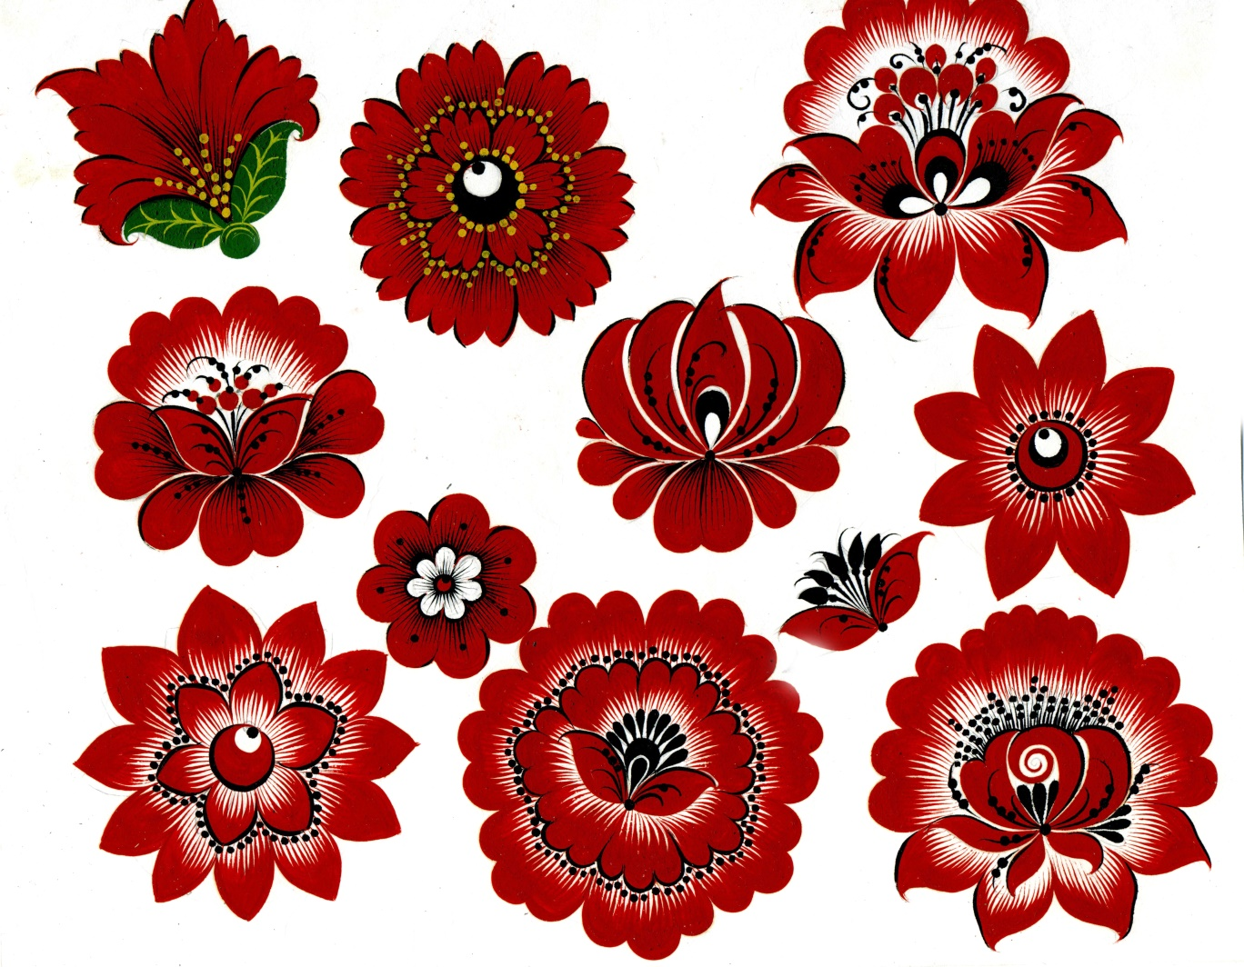

Образцы листьев

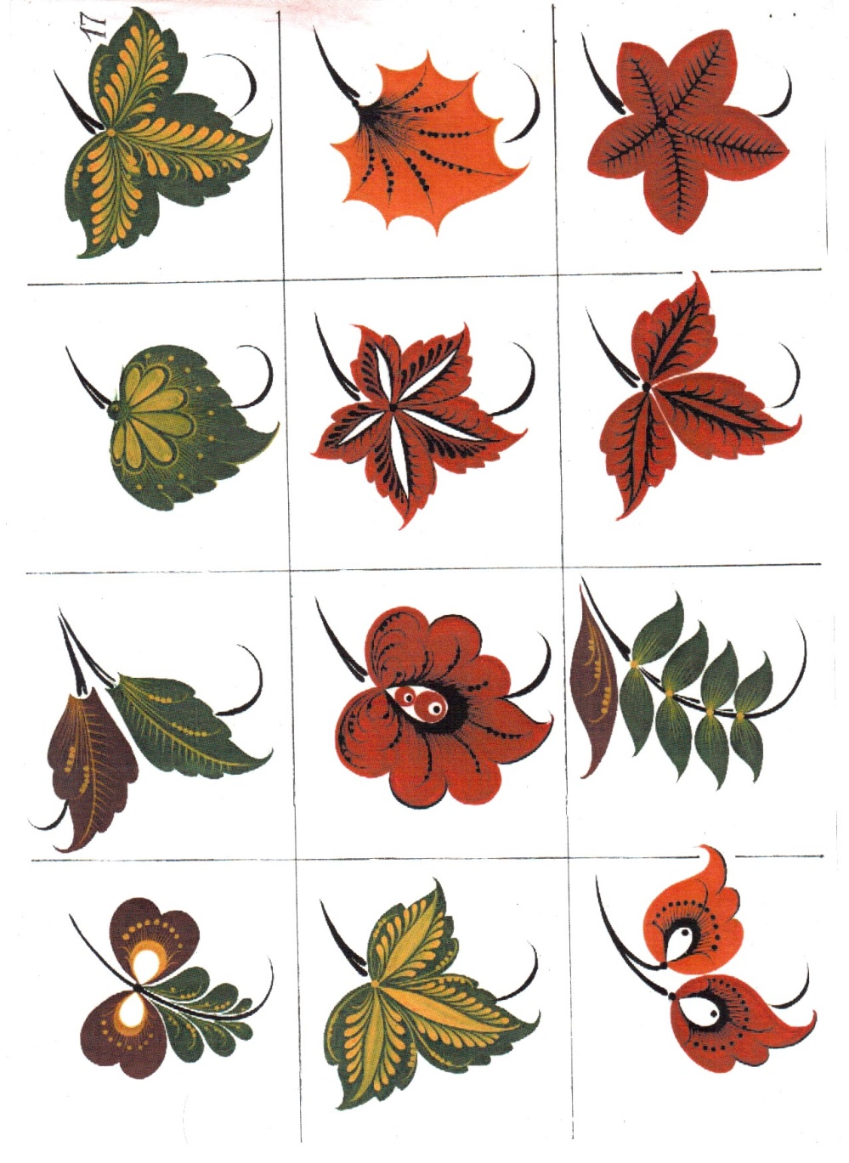

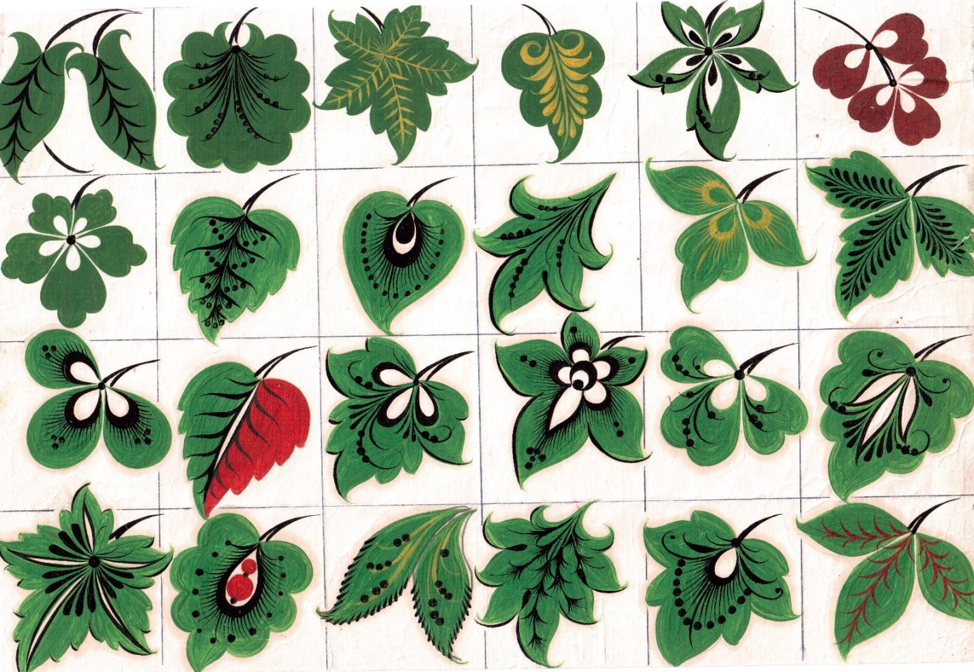

Образцы бутонов
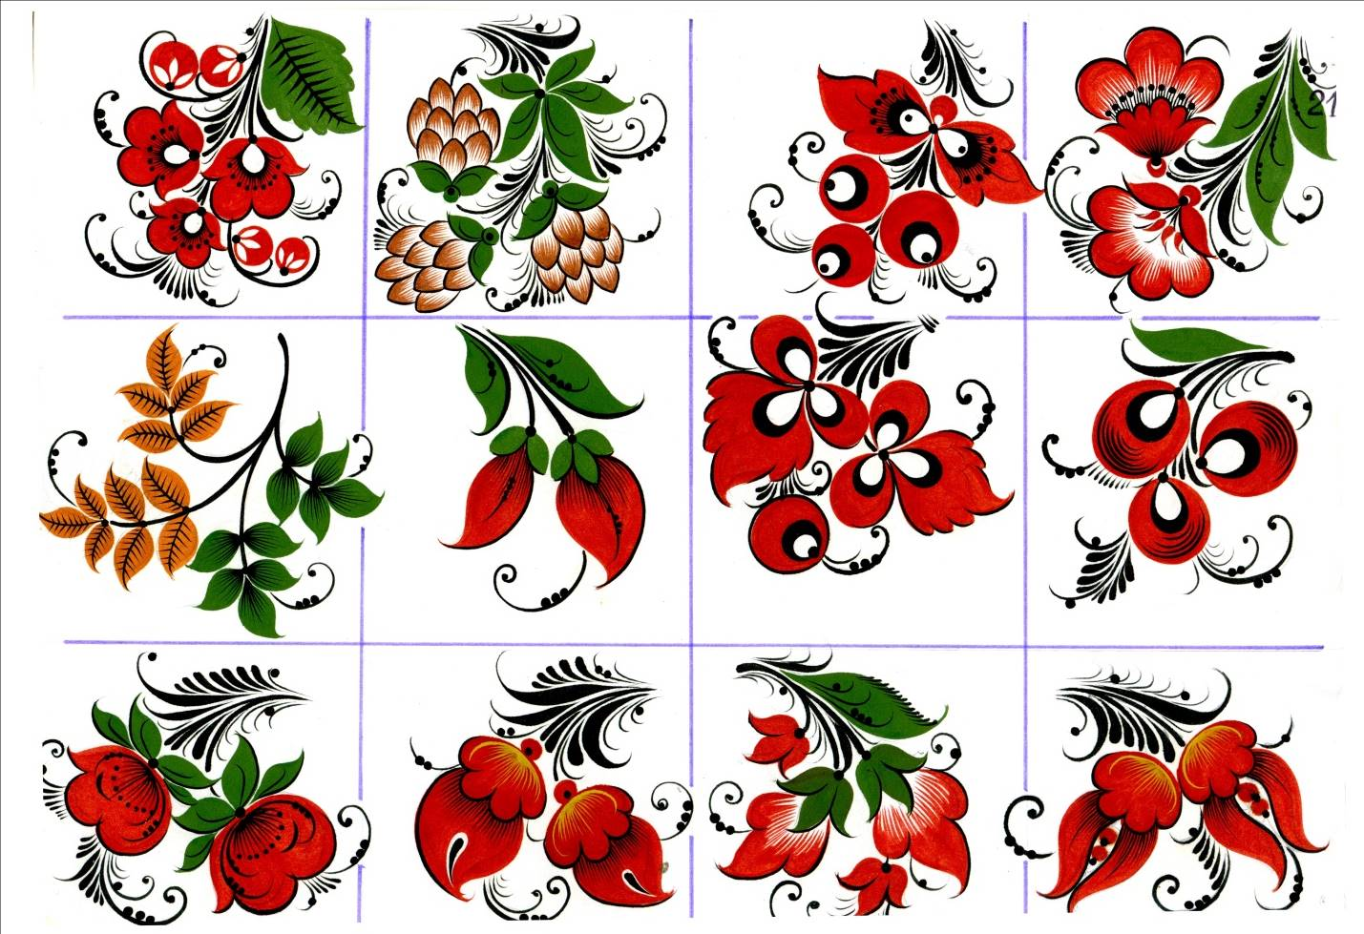

Образцы композиционного построения «веточка»

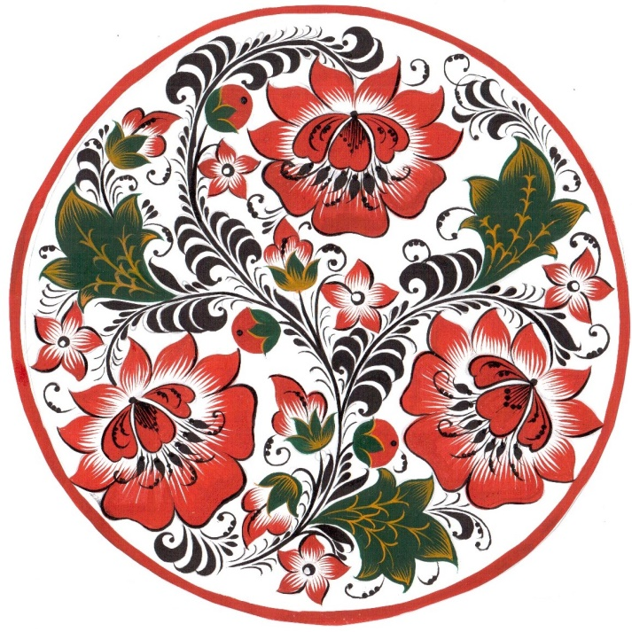
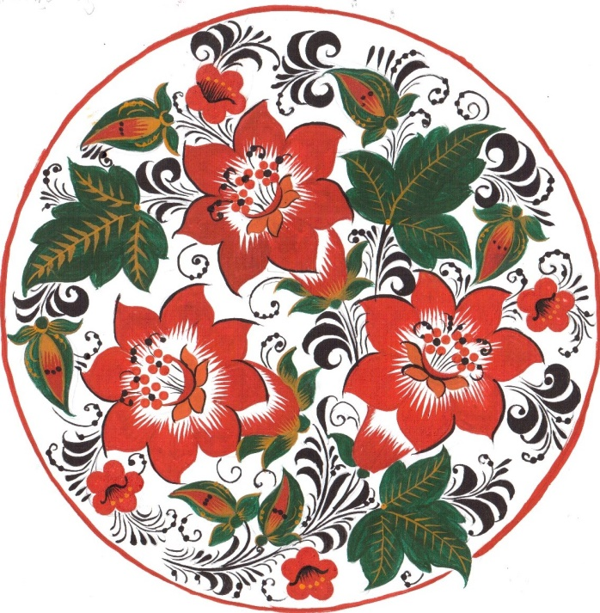

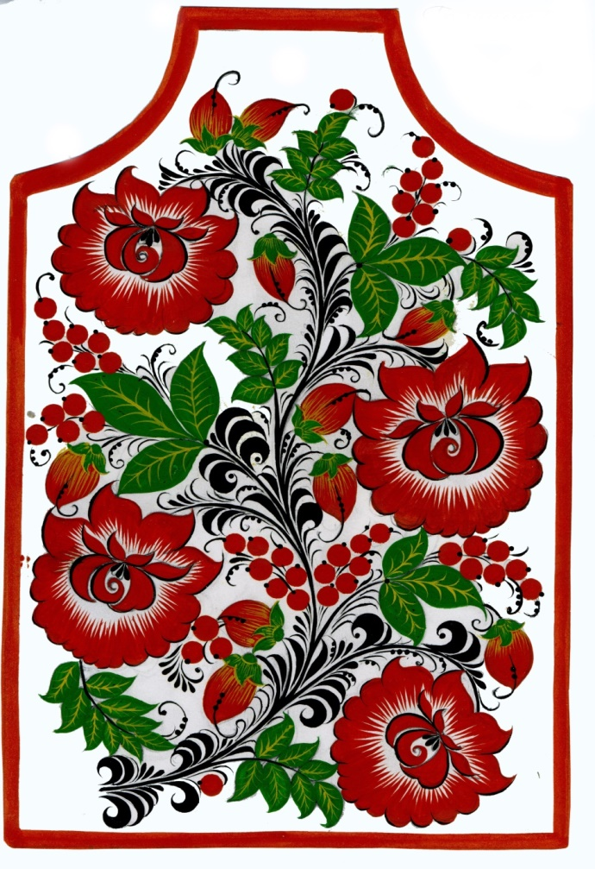
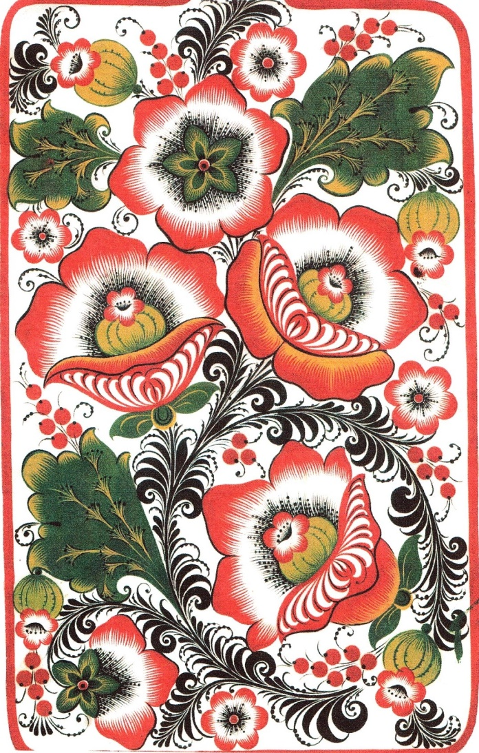

История Тема: Церковный раскол в России в 17 веке. Продолжить работу над сообщением (докладом) о протопопе Аввакуме и патриархе Никоне.
Обществознание Тема Глобализация. Подготовить сообщение (доклад) на тему «Глобальные проблемы человечества»
Право Тема: Защита прав потребителей. Придумать задачу-пример, где были бы нарушены права потребителей и как можно по закону решить спор с нарушителями их прав.
Работы высылать на почту Polboris57@yandex.ru или принести в рабочей тетради на последующем уроке

